8.IV.2020/21
Witam wszystkie Pszczółki
Dzień dobry. Witajcie w czwarty dzień tygodnia- czyli w …… (czwartek)
Zaśpiewaj ulubioną piosenkę i umyj przy niej ręce- zróbcie duuuużą pianę.
Pamiętaj o zwrotach grzecznościowych przez cały dzień: proszę, dziękuję, przepraszam oraz o tym, że ….
„Każda pszczółka duża czy mała
porządek wokół siebie trzymała”

Zabawa ruchowa –„ Gimnastyka”

Zadanie pierwsze- Znam i potrafię - zabawa matematyczna.
Potrzebne będą kartki z cyframi od 1 do: dla 4-l-5, dla 5, 6-l do 9. Nagranie ulubionej piosenki, dziecięca grzechotka lub zwykła łyżka, kostka do gry oraz plastelina lub modelina (najlepiej biała, jak nie masz to się nie martw i weź jakąkolwiek- będzie zabawnie😉)

Zabawa „Odszukaj cyfrę”
Na podłodze leżą kartki z cyframi. Dziecko poruszają się między nimi przy dźwiękach ulubionej piosenki. Na słowa rodzica (babci): Odszukaj cyfrę 1- dziecko siada skrzyżnie koło kartki z cyfrą 1. Na hasło: Odszukaj cyfrę 2 (3,4, … . ) –dziecko siada koło kartki z tą właśnie cyfrą.

Zabawa „Zrób tyle razy”
Dziecko porusza się po pokoju odpowiednio do dźwięków ulubionej piosenki. Podczas przerwy w muzyce- zatrzymują się i patrzą na kartkę pokazaną przez rodzica (babcię) i wykonują tyle podskoków ( przysiadów, skłonów, klaśnięć) aby ich liczba odpowiadała pokazanej cyfrze. Ponowne włączenie ulubionej piosenki zachęca dziecko do ponownego poruszania się po pokoju. Itd.

Zabawa - „Policz dźwięki”
Dziecko siada na podłodze tyłem do rodzica (babci), przed sobą rozkłada kartki z cyframi ( od lewej do prawej w kolejności: 1,2,3, …..).
Rodzic (babcia) uderza- gra grzechotką/ łyżką 1 raz, 2razy, …. (w różnej kolejności). Za każdym razem dziecko podnoszą do góry kartkę z cyfrą odpowiadającą liczbie uderzeń.

Zabawa - „Dentysta”- dla dzieci 5,6-l można zmodyfikować zabawę wpisując cyfry 7,8,9.
Załącznik 1 i 2

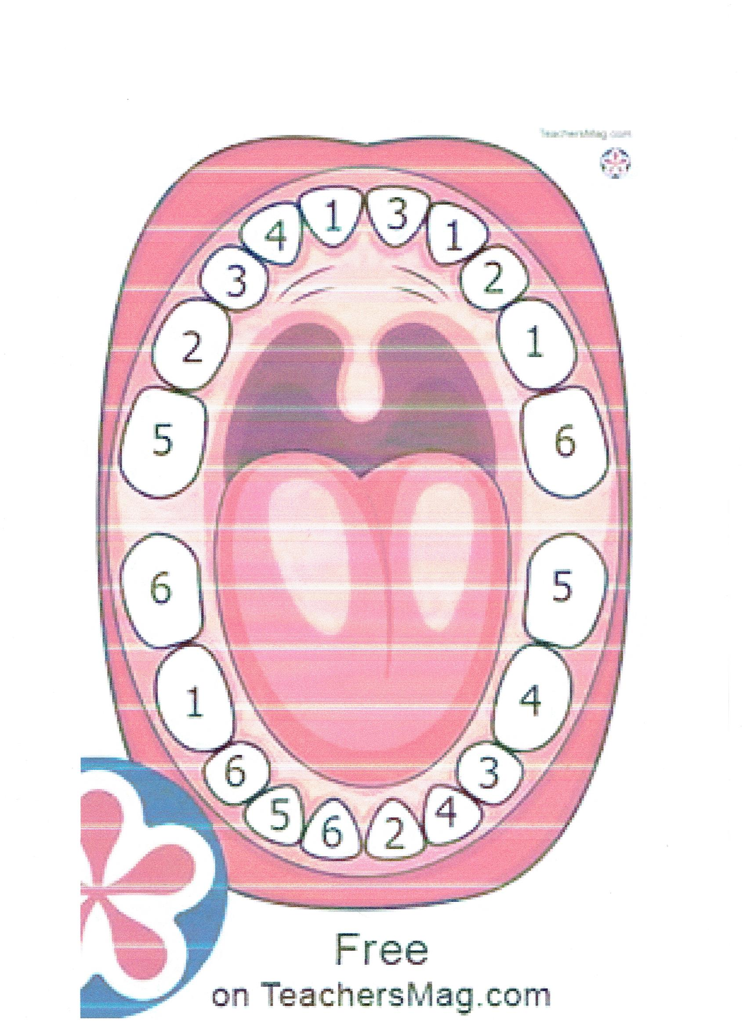

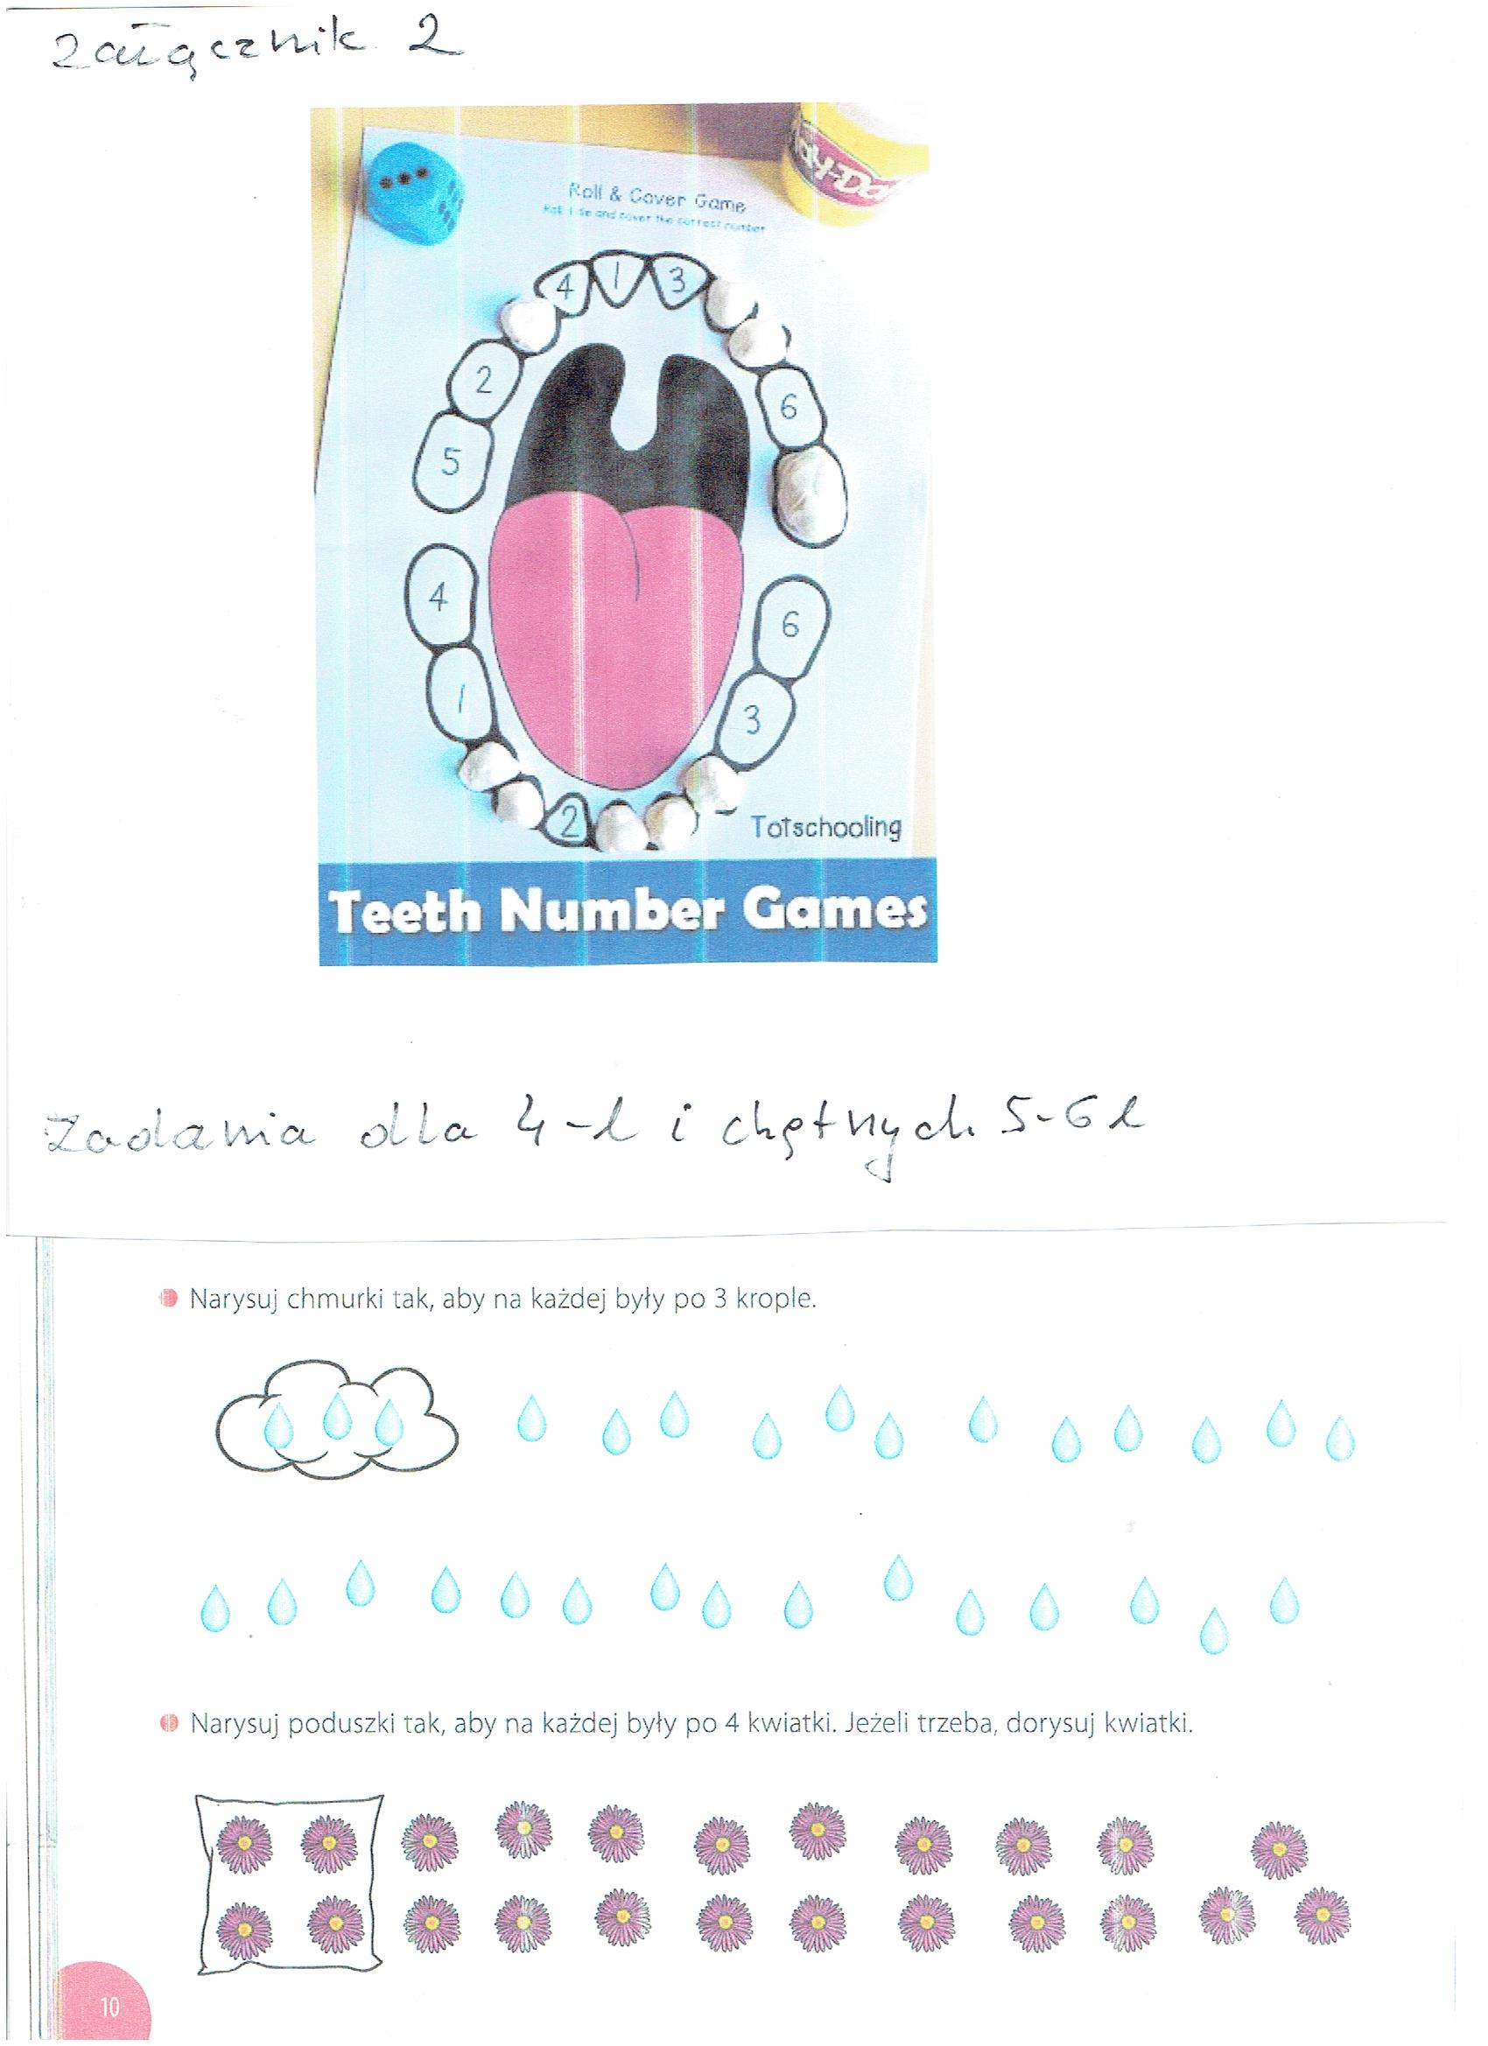

Zabawa ruchowa - „Zdrowe- niezdrowe”-
Na słowa: Zdrowe jedzenie-Dziecko porusza się po pokoju radosne, biega, podskakuje. Na słowa: Niezdrowe jedzenie- dziecko trzyma się za brzuch, może kulać się po podłodze. – 3-4x

Zadanie drugie- potrzebna będzie piłka, dwie kartki lub coś w kolorze czerwonym i zielonym, karton/miska/ wiadro- takiej wielkości by zmieściła się piłka.
Zaproś do zabawy wszystkich, którzy są z Tobą w domu. Jeśli jest ładna pogoda, zadanie wykonaj na powietrzu.

1. „Samochody na skrzyżowaniu” – dzieci biegają a w dłoniach przed sobą trzymają piłkę-kierownicę. Kiedy rodzic podnosi czerwoną kartkę/ przedmiot samochody zatrzymują się. Kiedy podnosi kartkę/przedmiot zielony, samochody kontynuują jazdę. 4-5x
2. Dzieci w parach z rodzeństwem lub osoba dorosłą stoją do siebie tyłem. Podają sobie piłkę górą, a następnie dołem między nogami.
3. „Piłka w grze” – rzucamy do siebie piłkę dołem, potem z przed klatki piersiowej i na końcu znad głowy. 2-3x
4.„Dogoń piłkę”–Wyznaczamy linię startu na której stają dzieci i od której rodzic toczy piłkę. Dzieci biegają za piłką, łapią ją i odnoszą na linię startu. 2-3x
5. Jak wyżej tylko dzieci biegną po piłkę na czworakach (kolana w górze).
6. Dzieci stoją swobodnie , podrzucają piłkę i próbują ją złapać oburącz.
7.”Do celu”-Dzieci/dorośli kolejno wrzucają piłkę do karton/miska/ wiadro .3-4x

„Każda pszczółka duża czy mała
porządek wokół siebie trzymała”

Zadania w książce:
4-l- załącznik 2
5-l – książka nr. 2- str. 35, 46, 47
6-l – Liczę str. 1,2,3,4,5

Do jutra Pszczółki, a jutro będzie ....... (piątek).

